申込方法 参加申込書にご記入のうえメールでのお申込み
E-mail shinko@shokokai-nagasaki.or.jp
長崎県商工会連合会 企業支援課 宛

または 右の二次元コードやＵＲＬ
（https://forms.gle/v7LEjd6LgpyPbsNC9）
からご回答のうえお申込みください。
（一般来場バイヤー様用）

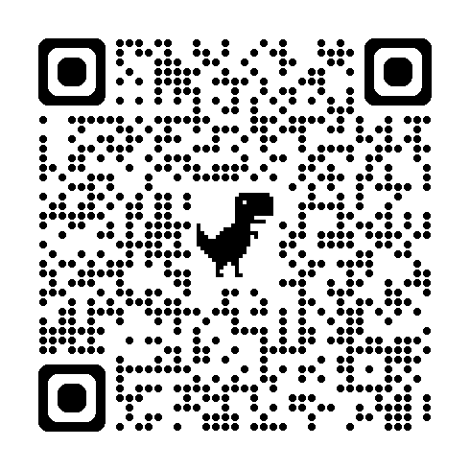

「魅力発信！ながさき商談会2025」
一般来場バイヤー参加申込書
企業名
所在地 | 〒
電話番号
Ｅ－mail
業種・  取扱商材  （該当に○） | 1.百貨店（ギフト） 2.百貨店（仕入れ） 3.百貨店（催事） 4.量販店  5.スーパー 6.卸売 7.小売 8.通信販売 9.カタログ販売  10.商社 11.生協 12.宿泊 13.外食 14.食品製造  15.弁当・惣菜製造販売 16.その他（ ）
業種・  取扱商材  （該当に○） | （主な取扱商材）
参加者名 |  | 担当部門・役職名 | 氏 名
参加者名 | ①
参加者名 | ②
参加者名 | ③
「魅力発信！ながさき商談会」への来場経験 |  |  | ☐来場したことがある ☐はじめて
連絡事項

◆申込締切：令和７年１０月１５日（水）
令和７年 月 日

主催 | 長崎県商工会連合会・日本政策金融公庫・長崎県信用保証協会
後援 | 長崎県・長崎県商工会議所連合会・長崎県中小企業団体中央会・ジェトロ長崎

※ご記入いただいた内容は本商談会運営上、必要な範囲内で利用させていただき、それ以外の目的では利用しません。

